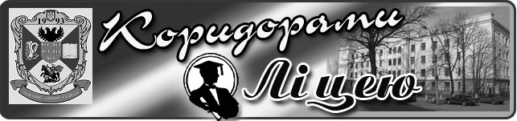
Випуск № 3 (132) листопад 2019
Газета Ніжинського обласного педагогічного ліцею Чернігівської обласної ради

УСЕСВІТНІЙ ДЕНЬ ГІДНОСТІ
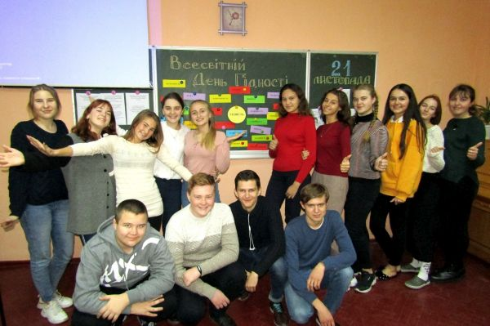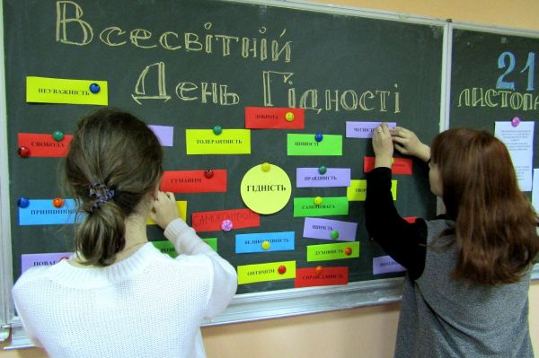
Ліцей уперше долучився до проведення Усесвітнього Дня Гідності. Усесвітній День Гідності (Global Dignity Day) – це незалежний, соціальний, політично й релігійно нейтральний проєкт, мета якого – спокукати молодь керуватися почуттям власної гідності у своїх повсякденних діях. Проєкт було ініційовано у 2006 році принцом Норвегії Хоконом, професором Пеккою Хіманеном і Джоном Хоупом Брейтоном (члени YGL Всесвітнього економічного форуму). У межах проведення Дня учні ліцею разом із вихователями сформували поняття гідності, а також – розказали історії гідності із власного життя. Під час дискусій обговорили, чому кожна людина має право на гідне життя, як це право застосовувати щодня та як особиста гідність пов’язана з гідністю інших людей.
ЦІКАВІ ФАКТИ ПРО НІЖИН, ЯКИХ ВИ МОГЛИ НЕ ЗНАТИ
- Ніжин має 117 пам’яток архітектури, 72 історичні пам’ятки, 12 монументальних пам’яток, 6 епох. Близько 300 пам’яток зодчества та цінних будівель, має три собори та 16 церков.
- У 1780-х – це найбільше місто Лівобережної України, де проживало 12 тис осіб. Для порівняння, у Києві – 8 тисяч, у Чернігові немає й чотирьох.
- Ніжин був свого часу величезним торгівельним центром. Торговий майдан у місті протягом 17-18 ст. був найбільшим на Лівобережній Україні, він охоплював десь близько чотирьох гектарів, і саме завдяки йому місто жило бурхливим економічним життям. Завдяки перевалочній торговій базі звідси і сюди постачалися товари з Туреччини, Європи, Московського Царства і Сибіру. Торговий оборот тоді складав 1,5-2 млн карбованців.
- Ніжин був також центром Ніжинського полку, який контролював територію від Стародуба до Прилук. Так, частина сучасних Росії, Білорусії, і Більша частина Лівобережної України колись належала саме Ніжину. Спочатку територія полку займала 10 сотень, а потім розширилася до 36 сотень. Ніжин був головною ударною силою Гетьманщини. Ніжинський полк мав дві гетьманські столиці.
- Колись ніжинський герб був на козацьких знаменах. Його також дуже часто порівнюють з Московським. Але з цим пов’язана цікава історія. Катерина ІІ відібрала герб у ніжинців, створила схожий у Москві і затвердила герб Ніжинського грецького магістрату. Це була розплата за те, що тут, у Ніжині, свого часу двічі виганяли російське посольство і не підтримували Петра І. Оскільки Ніжин був найбільш густонаселеним містом Лівобережної України і був найбільшим претендентом на центр усієї губернії, Катерина вирішила призначити центром губернії старовинне князівське місто Чернігів.
ЗНАМЕНИТІ ПОСТАТІ ТА НІЖИН
Тут фактів багато, і під час екскурсії здавалося, що кожний другий видатний діяч пов'язаний із Ніжином, але ми розповімо про найцікавіші.
- МАРІЯ ЗАНЬКОВЕЦЬКА — видатна українська актриса і театральна діячка, провідна зірка українського театру кінця 19 і початку 20 століть. Народилася під Ніжином у селі Заньки. Загалом прожила у місті 12 років. У Ніжині були її перші виступи у театрі, тут же вона створила свою власну професійну трупу, яка склала кістяк професійного українського театру. У місті на площі Заньковецької їй було встановлено пам’ятник.
- ОЛЬГА ХОХЛОВА – професійна і талановита балерина, дружина Пабло Пікассо
Народилася у Ніжині, була хрещена у місцевій Хрестовоздвиженській церкві. Свого часу її батько переїхав до Петербурга, де мала Ольга вирішила, що хоче стати балериною. Дівчина була дуже обдарованою, згодом працювала у трупі Сергія Дягілєва. Коли Дягілєв працював над постановкою балету «Парад», він покликав писати музику Еріка Саті, а над декораціями – працювати Пабло Пікассо. Художник дуже любив жінок, а коли помітив, що одна з балерин, Ольга Хохлова, зовсім не звертає на нього уваги, дуже зацікавився її персоною. Він впадав за нею протягом року. Дягілєв сказав йому: «На таких жінках потрібно тільки одружуватися». Згодом так і сталося Ольга і Пабло стали подружжям, у них народився син. Найбільшу кількість картин Пікассо присвятив саме Ользі та їхньому сину. Більше дізнатися про Хохлову можна у Ніжинському краєзнавчому музеї ім. І. Спаського.
- ІВАН СПАСЬКИЙ – радянський історик, провідний фахівець із російської нумізматики. Народився і навчався у Ніжині. Він став головним охоронцем відділу нумізматики Державного Ермітажу. Був засновник радянської (російської, а через своїх учнів також української та білоруської) наукової нумізматичної школи.
- МИКОЛА ГОГОЛЬ – прозаїк, драматург, поет, критик, публіцист. У 1821-1828 Гоголь навчався у Ніжинській гімназії вищих наук. У Ніжині Гоголь написав свої перші літературні твори і опублікував деякі з них у рукописних журналах та альманахах.
Також мешканці Ніжина можуть похвалитися своєю „Вієвою церквою”. За місцевими переказами, саме тут сталися події, що і надихнули Миколу Гоголя на написання моторошної історії про бурсака і панночку.
В одному із колишніх Ніжинських передмість – Магерках – розташована старовинна Хрестовоздвиженська церква. За часів Миколи Гоголя саме в Магерках проходили найвеселіші вечорниці і жили найкрасивіші дівчата. На одній із таких молодіжних гулянок майбутній класик і почув страшну історію, яка лягла в основу його повісті „Вій”.
ПРОТИЗАСТУДНІ ПРАВИЛА НА КОЖЕН ДЕНЬ
Мийте руки! Якомога частіше мийте руки, адже за день ви неодноразово торкаєтесь предметів, на яких є віруси.
Утеплюйтеся! Важливо, щоб ноги були у теплі. У жодному разі не ходіть з мокрими ногами. Якщо ноги промокли і змерзли, то перед тим, як переодягнутися в сухе, промасажуйте ступні до відчуття тепла.
Засновники: адміністрація Ніжинського обласного педагогічного ліцею
Чернігівської обласної ради
Видавець: 11 клас математичного профілю
Редактор: Кошова Л.
Комп’ютерний набір – Кузьменко В.
Редакція може не поділяти точку зору автора.
Відповідальність за достовірність інформації несуть автори публікацій.
Розповсюджується безкоштовно в стінах ліцею.
Віддруковано в ауд. 27 на принтері Canon.
Тираж не обмежений. Виходить щомісяця.
Адреса редакції: м. Ніжин вул..Богуна,1

Засновники: адміністрація Ніжинського обласного педагогічного ліцею
Чернігівської обласної ради
Видавець: 10 клас математичного профілю
Редактор: Єрмоленко О.О..
Комп’ютерний набір – Яценко А.
Редакція може не поділяти точку зору автора.
Відповідальність за достовірність інформації несуть автори публікацій.
Розповсюджується безкоштовно в стінах ліцею.
Віддруковано в ауд. 27 на принтері Canon.
Тираж не обмежений. Виходить щомісяця.
Адреса редакції: м. Ніжин вул..Богуна,1

Засновники: адміністрація Ніжинського обласного педагогічного ліцею
Чернігівської обласної ради
Видавець: І курс фізико-математичний клас
Редактор: Єрмоленко О.О..
Комп’ютерний набір – Якуба О.О.
Редакція може не поділяти точку зору автора.
Відповідальність за достовірність інформації несуть автори публікацій.
Розповсюджується безкоштовно в стінах ліцею.
Віддруковано в ауд. 27 на принтері Canon.
Тираж не обмежений. Виходить щомісяця.
Адреса редакції: м. Ніжин вул..Богуна,1

